Pressrelease

För omedelbar publicering
Löp-nr, kort titel 25 feb-2020, Leica iCON rigglösningar för pålkranar och borriggar
Leica Geosystems lanserar rigglösningar för pålkranar och borriggar

Den nya Leica iCON-lösningen är det senaste tillskottet i allt-i-ett-plattformen för mjukvaran MC1

(HEERBRUGG, Schweiz, 25 feb 2020) – Leica Geosystems, som är en del av Hexagon, tillkännagav idag lanseringen av rigglösningarna Leica iCON för pålkranar och borriggar i allt-i-ett-plattformen MC1 för 3D-maskinstyrning. De nya lösningarna vägleder operatören säkert och precist till den exakta positionen och det nödvändiga djupet i byggprojektet.

Leica Geosystems utökar därmed ytterligare sitt sortiment av användarvänliga produkter. Riggoperatörer kan nu arbeta snabbare, säkrare och mer precisare ute i fält, samt smidigt utbyta data mellan fält och kontor i realtid. Med nya MC1 3D-mjukvaran i sin MCP80-panel kan operatören enkelt använda och växla panelen mellan borrigg och pålkran, tack vare att såväl mjukvaran MC1 som panelen är en allt-i-ett-maskinstyrningslösning som kan flyttas mellan olika maskiner.

– Det är så enkelt! Det ger mig total frihet i arbetet. Om jag får en höjdoffset kan jag skapa mitt borrmönster på skärmen och jag kan borra mer exakt på egen hand än tidigare. Alla hål borras enligt specifikationerna med rätt djup och vinkel. Allt går snabbt och dokumentationen kan enkelt exporteras från systemet efteråt, förklarar Odd Are Frydenlund, borriggsoperatör på Fjellsprenger AS i Norge.

Sömlös integration förbättrar arbetsflödet mellan fält och kontor

Med MC1 3D-mjukvara för maskinstyrning är Leica iCON iRP3-pålkransförare och Leica iCON iRD3-borroperatörer anslutna till samtliga system inom byggprojektet. Mjukvaran stöder filformaten REDES, KOF och LandXML och integreras sömlöst med andra iCON-lösningar. Tack vare den nya konfigurationen av iCON-rigglösningen kan operatörer, genom positionering av dubbla totalstationer, även arbeta i områden som saknar GNSS-täckning,.

– I dagsläget slår vi i genomsnitt ner 25–50 pålar per dag beroende på pållängd och hur mjukt underlaget är, säger Leve Röscher, projektledare på Arkil A/S. ”Med maskinstyrningslösningen sparar vi 5–10 minuter per påle.”

Med MC1 kan användare dela och visualisera alla projekt- och as-built-data på panelen via den molnbaserade samarbetsplattformen Leica ConX och smidigt koppla samman fält och kontor. Genom den sömlösa integrationen i iCON-familjen skapas borrmönster i Leica iCON site.

Båda dessa nya produkter kommer att presenteras live på mässan CONEXPO-CON/AGG den 10–14 mars 2020 i Las Vegas, USA, i Hexagons m i norra hallen, vid monter #N-12166.

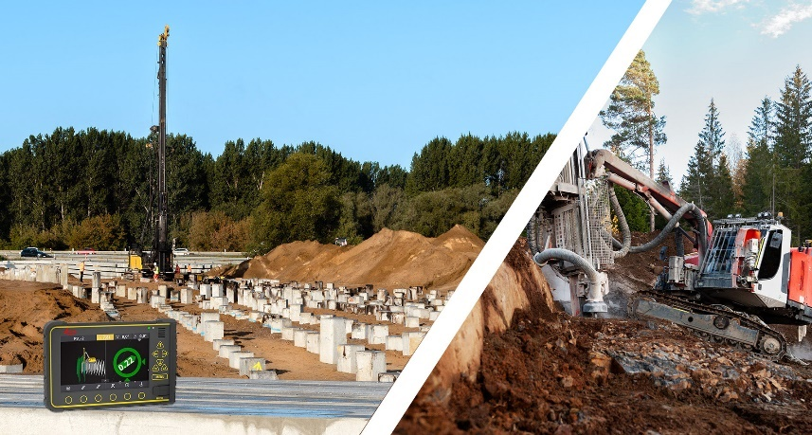

3D-maskinstyrningslösning för pålkranar och borriggar på Leica MC1-plattformen

Leica Geosystems – when it has to be right
I 200 år har Leica Geosystems, en del av Hexagon, varit revolutionerande inom mätteknik och skapat helhetslösningar för proffs över hela världen. Leica Geosystems är kända för sina premiumprodukter och sin utveckling av innovativa lösningar. Yrkesproffs inom en mängd olika industrisegment, som flyg och försvar, säkerhet, bygg- och anläggning, förlitar sig på Leica Geosystems som leverantör för alla geospatiala behov. Med precisa och korrekta instrument, sofistikerad programvara och pålitliga tjänster levererar Leica Geosystems värde varje dag för dem som formar vår framtid.
Hexagon är global ledare inom sensorteknik, programvara och fristående lösningar. Vi arbetar med data för att öka effektiviteten, produktiviteten och kvaliteten i tillämpningar inom industri, produktion, säkerhet och mobila applikationer.

Våra teknologier formar sammankopplade och autonoma ekosystem i städer och i industriell produktion, för att säkerställa en skalbar och hållbar framtid.

Hexagon (Nasdaq Stockholm: HEXA B) har omkring 21 000 anställda i 50 länder och en nettoomsättning på omkring 3,9 miljarder euro. Läs mer på hexagon.com och följ oss på @HexagonAB.

Mer information hittar du här:

Leica Geosystems AG
Reka Vasszi
reka.vasszi@leica-geosystems.com
leica-geosystems.com

